四川中衡检测技术有限
报告书信息网上公示内容填报表 ZLJL/43-01
报告书名称 | 成都全益食品有限公司职业病危害定期检测
用人单位名称 | 成都全益食品有限公司 |  | 联系人 | 曾老师
用人单位地址 | 双流区西航港街道腾飞路368号
技术服务项目组成员 | 李张强、张清平
现场调查人员 | 李张强、张清平 | 现场调查时间及照片 | 2025.03.26 | 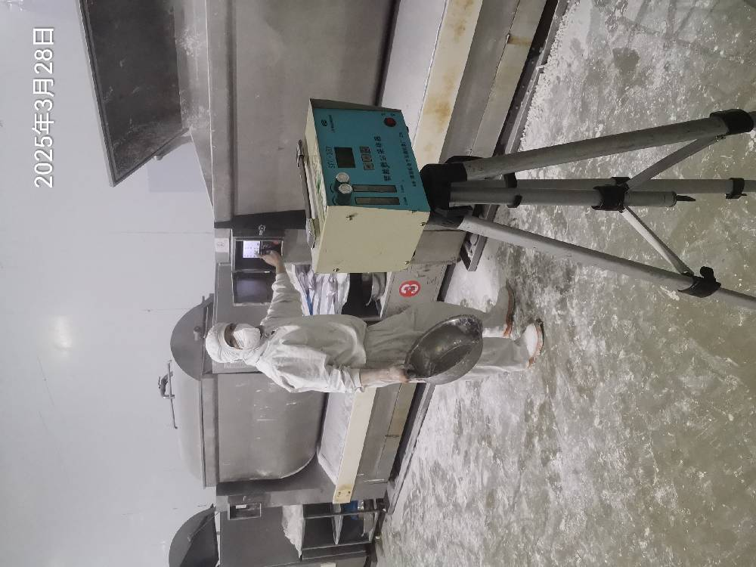
现场采样人员 | 李张强、张清平 | 现场采样时间及照片 | 2025.03.28 | 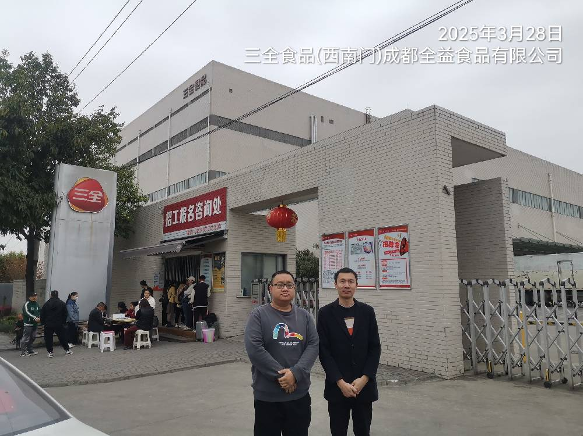
现场检测人员 | 李张强、张清平 | 现场检测时间及照片 | 2025.03.28
用人单位陪同人员 | 曾老师

